 | Arbeitsblatt: Trainingslehre |  | M1b
Kurs: | Name: | Datum:

Belastung durch ein Krafttraining(Zirkeltraining Station 1-8)

Homöostasestörung/Störung des Gleichgewichts in beanspruchten Systemen

Erholung nach dem Training/ Reaktion des Körpers auf das Training

Überausgleich im System Muskulatur

Höherer Leistungsstand/größere Kraft beim Wurf/Sprung
Abb.1: Training als biologische Ursache-Wirkungs-Kette (Birkner nach Grosser, 2008, S.14)

Nicht jede kleine Belastung löst auch eine Überanpassung (Superkompensation) im beanspruchten System (Muskulatur, Herz-Kreislauf-System) aus. Ob eine Anpassung erfolgt, wird durch die Belastungskomponenten Reizintensität, Reizdichte und Reizdauer beeinflusst. Das einmalige Werfen eines Handballs wird noch keine Störung des Gleichgewichts zur Folge haben. Erst das wiederholte werfen mit einem schwereren Ball kann eine trainingswirksame Belastung sein. Im Bezug auf ein erfolgreiches Krafttraining ist es wichtig zu wissen: Mit wie viel Gewicht sollte ich die Übung durchführen? Wie lang sind die Pausen zwischen den einzelnen Trainingssätzen? Wie lang ist der Einzelreiz? Und wie viele Wiederholungen hat ein Satz? Als Faustregel für Einsteiger ins Krafttraining kannst du dir folgendes merken: Man sollte 12-20 Wiederholungen der Übung (!!) in 3 Sätzen hintereinander (!!) mit dem gleichen Gewicht (!!) gerade so schaffen. Ansonsten sollte man das Gewicht oder die Übung entsprechend anpassen.
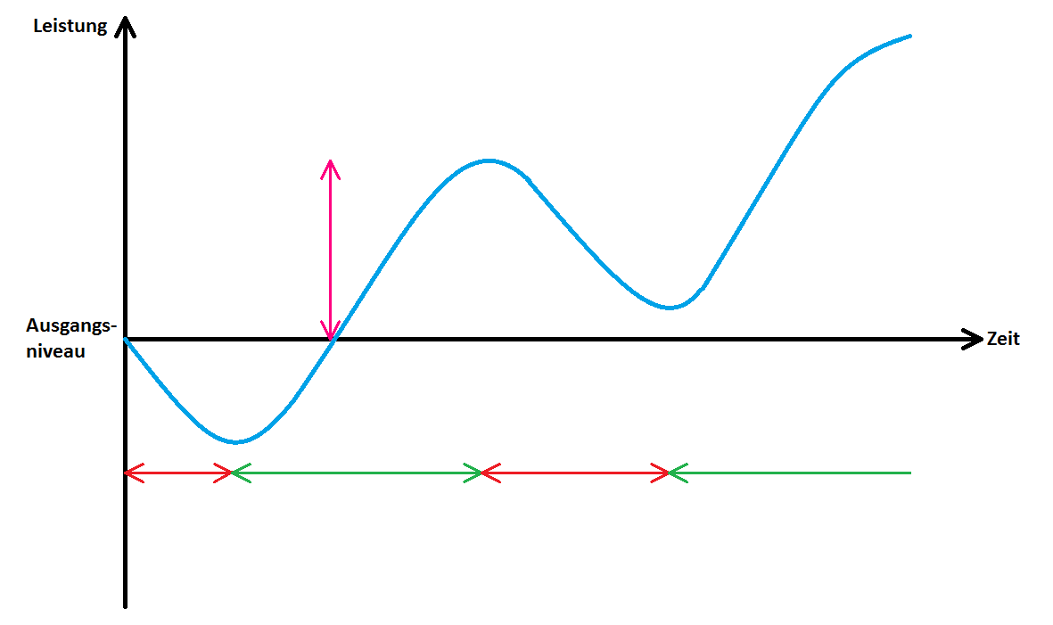
Abb. 2: Das Prinzip der Superkompensation (schematische Darstellung Birkner, 2014).

Fragen:
- Welche konditionellen Fähigkeiten sind wichtig beim Handball?
- Wie kann ich diese Fähigkeiten gezielt verbessern?
- Beschreibe den Vorgang der Superkompensation. Welche Phasen gibt es? Ergänze und beschrifte Abbildung 2.
- Lassen sich aus den Belastungskomponenten Regeln für ein Krafttraining ableiten? Welche?
- Ich möchte meine Wurfkraft durch ein gezieltes Krafttraining der Arme verbessern. Macht es Sinn über einen langen Zeitraum immer wieder mit den gleichen Gewichten/Wiederholungen zu trainieren? Begründe deine Antwort.

